|  |  |  |
| --- | --- | --- |
|  |  | 面谈报告 |

2016/11/04

**PPAP需求小组**

141250062 李昊朔（PM）141250079 刘兴

141250122谭琼 141250135王卉

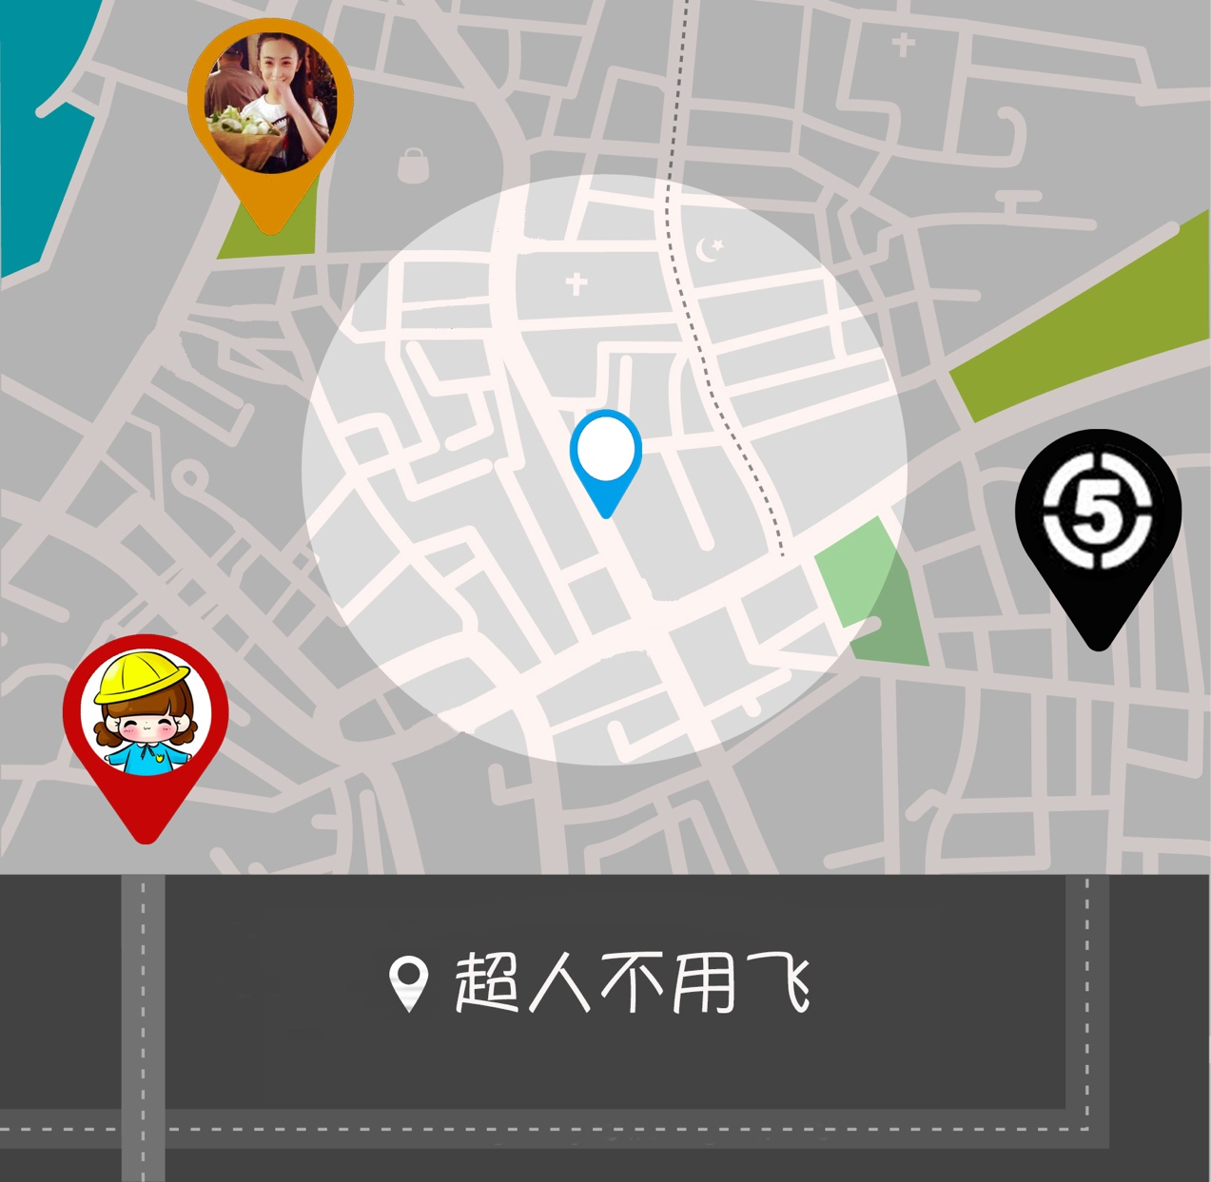

**目录**

1. 引言

1.1编制目的

1.2词汇表

1.3参考文献

2. 面谈问题列表

2.1 第一次面谈

2.2 第二次面谈

2.3 第三次面谈

2.4 第四次面谈

2.5 第五次面谈

**更新历史**

|  |  |  |  |
| --- | --- | --- | --- |
| **修改人员** | **日期** | **变更原因** | **版本号** |
| 李昊朔 | 2016/11/04 | 文档初稿 | 1.0 |
| 李昊朔 | 2016/11/05 | 第二次面谈 | 1.1 |
| 李昊朔 | 2016/11/07 | 第三次面谈 | 1.2 |
| 李昊朔 | 2016/11/08 | 第四次面谈 | 1.3 |
| 李昊朔 | 2016/11/10 | 第五次面谈 | 2.0 |
|  |  |  |  |

1. 引言

1.1编制目的

本文档是“超人不用飞”系统需求获取阶段的记录文档，来自于每次需求获取面谈之后，分析、汇总整理之后的结果，用于指导各个阶段面谈的任务制定和后续的需求获取分析工作。

1.2词汇表

|  |  |
| --- | --- |
| **用语或缩写** | 全意 |
| 求助者 | 在系统上发布向他人求助信息的人 |
| 援助者 | 在系统上接受求助者求助的人 |

1.3参考文献

1.骆斌，丁二玉.需求工程------软件建模与分析[M].北京：高等教育出版社，2009:1-112

2.“超人不用飞”需求获取计划书

3. “超人不用飞”面谈问题列表

2. 面谈报告

2.1第一次面谈

第一次面谈报告参见“超人不用飞”问题分析分析过程附录的第三块内容。

2.2 第二次面谈

|  |  |
| --- | --- |
| 面谈ID：m2 | |
| 会见者：李昊朔、刘兴、谭琼、王卉  被会见者：罗俊、罗俊杰、罗士清、姜新炀  日期：2016/11/05  面谈目标：  对目标分析的产物目标模型和项目边界进行验证和确认 | |
| 谈话要点 | 被会见者观点 |
| · 需求小组描述的项目业务目标是否存在问题？哪里有问题？  ·系统是否允许未注册用户以游客模式使用软件？  ·系统对数据备份和恢复有什么要求？（或可查看几年内记录？） | ·需求小组描述的业务目标符合预期  ·不允许游客模式，所有用户都要先注册才能使用软件  ·系统可以查看6个月以内的数据记录即可 |

2.3 第三次面谈

|  |  |
| --- | --- |
| 面谈ID：m3 | |
| 会见者：李昊朔、刘兴、谭琼、王卉  被会见者：罗俊、罗俊杰、罗士清、姜新炀  日期：2016/11/07  面谈目标：  基于目标模型的子任务划分和纸质原型，得到初步的场景模型 | |
| 谈话要点 | 被会见者观点 |
| ·求助者发布求助流程  ·援助者提供援助流程  ·专业机构提供援助流程  ·专业机构展示形式 | ·求助流程：发布求助—选择援助人—手动确认完成援助—评价  ·援助流程：筛选求助信息—选择援助任务—执行任务—完成任务—（可选评价）  ·专业机构援助流程：（专业机构主动“接单”，也可以被动被请求服务）专业机构选择援助任务—提供援助服务—完成援助—得到评价  ·专业机构展示形式：在单独界面展示 |

2.4 第四次面谈

|  |  |
| --- | --- |
| 面谈ID：m4 | |
| 会见者：李昊朔、刘兴、谭琼、王卉  被会见者：罗俊、罗俊杰、罗士清、姜新炀  日期：2016/11/08  面谈目标：  基于场景串联图板，进行演示，请用户提出发现的问题 | |
| 谈话要点 | 被会见者观点 |
| ·是否可以修改已发布的求助信息  ·求助者和援助者达成一致的流程  ·求助者信息区分展示形式  ·求助者、援助者互评流程  ·若有多名援助者几乎同时有意愿援助同一个求助者的解决方式 | ·不可以修改已发布求助信息，但可以在下面补充描述或删除  ·达成一致需要经过3次握手，即援助者选择提供帮助—求助者确认接受/拒绝援助—援助者获得求助者接受/拒绝反馈  ·不同类别求助信息分不同界面展示，同时有一个总的综合界面文字化展示每类别最新的两条信息，需要用户手动刷新  ·类似于淘宝的评价形式，可选则不做评价，则默认没有评价  ·若有多名援助者愿意提供援助，则将多个援助者以列表形式反馈到求助者，由求助者来选择 |

2.5 第五次面谈

|  |  |
| --- | --- |
| 面谈ID：m5 | |
| 会见者：李昊朔、刘兴、谭琼、王卉  被会见者：罗俊、罗俊杰、罗士清、姜新炀  日期：2016/11/10  面谈目标：  基于高保真Html原型进行演示，  请用户提出发现的问题，精化具体细节 | |
| 谈话要点 | 被会见者观点 |
| ·需求小组的高保真原型是否存在问题，有哪些需要改进的地方  ·系统是否提供对表情语言的支持  ·系统对紧急求助较长时间无人应答情景的处理 | ·对展示的高保真原型较满意  ·提供表情语言支持，暂时使用较广泛的qq表情  ·若紧急求助较长时间无人应答，则系统提供向附近用户推送该求助信息 服务，并追加系统奖励 |